# LR6

Лабораторная работа №6

1-2. Был создан аккаунт на Git и сделана копия в личное хранилище из Kurtyanik/LR6/

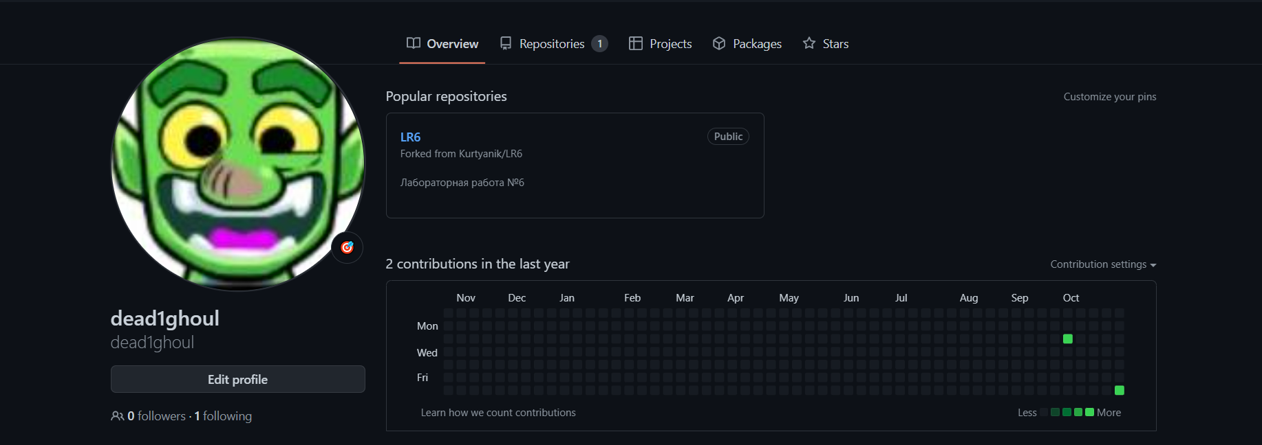

3. Установлен Git.

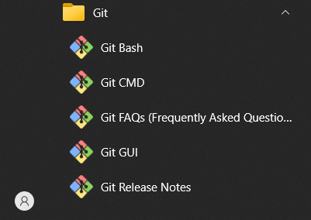

4. Настройка клиента Git, введено имя пользователя и email.

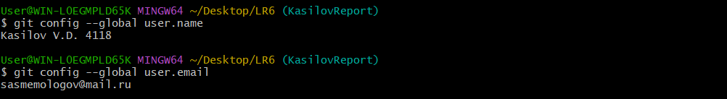

5. Клонирование удалённого репозитория на компьютер.

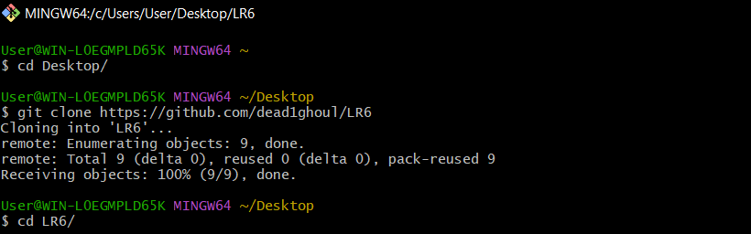

6. Добавлен файл через интерфейс GitHub и подтянуты изменения в локальном репозитории.

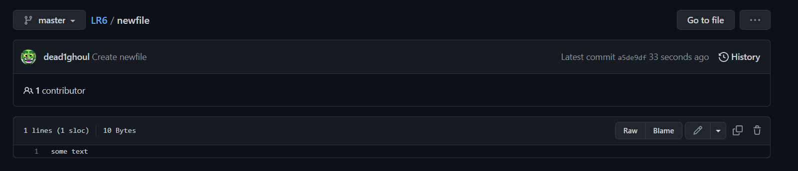

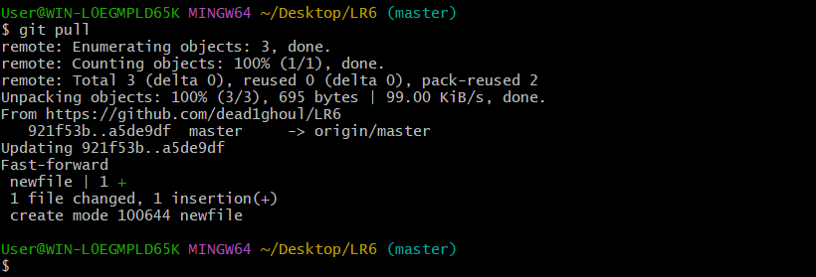

7-8. Просмотрены последние изменения.

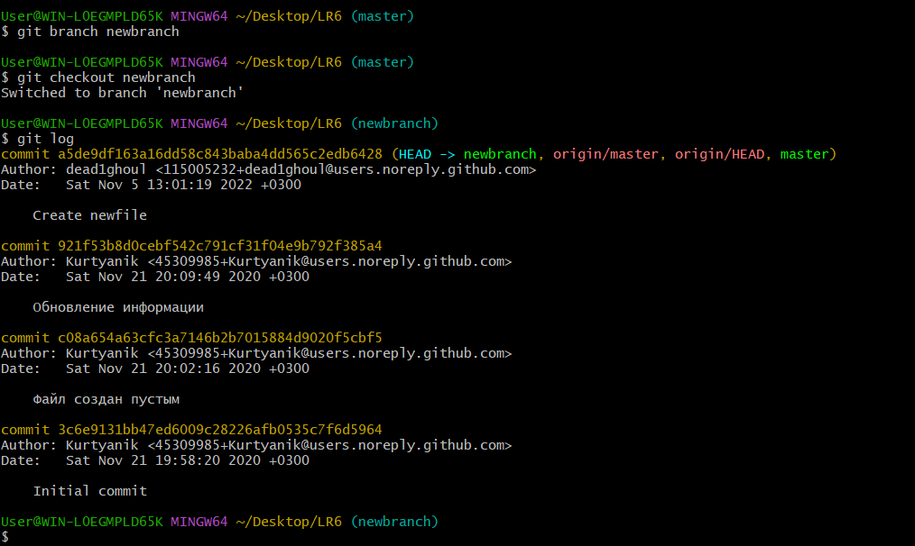

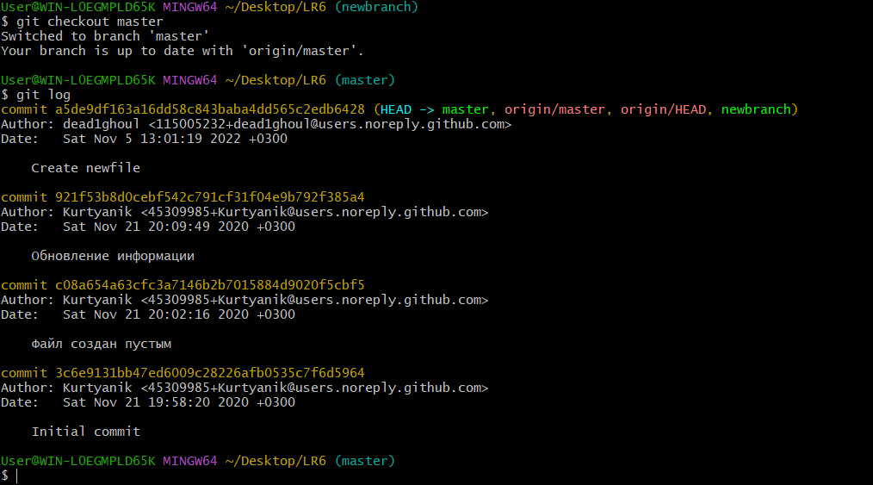

9. Создан конфликт и выполнено слияние в ветку master.

Просмотр имеющихся файлов и использование nano для редактирования текстового файла

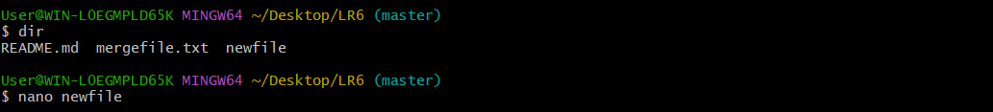

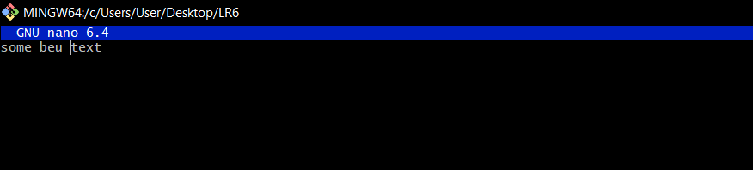

Добавление и коммит отредактированного файла:

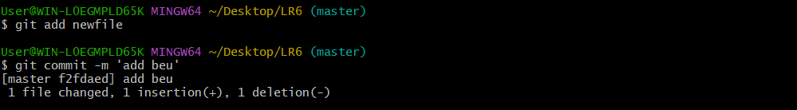

Те же самые действия проделаны в ветке newbranch:

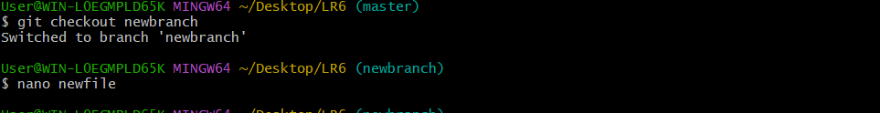

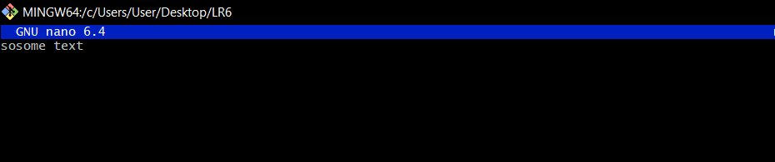

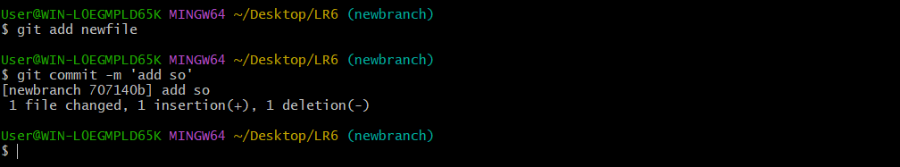

Переход в ветку мастер и обнаружение конфликта при попытке слияния:

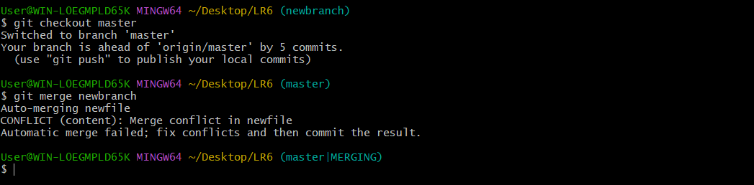

Конечное редактирование:

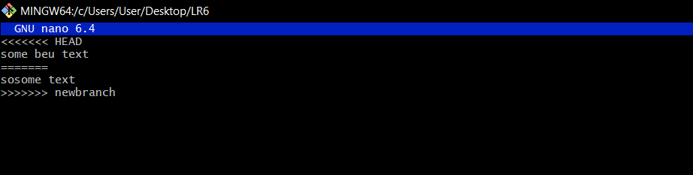

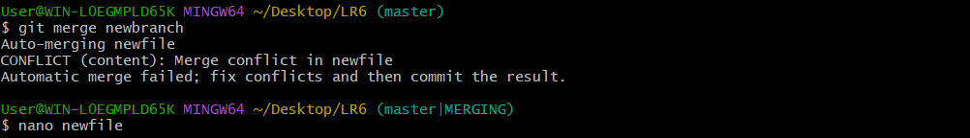

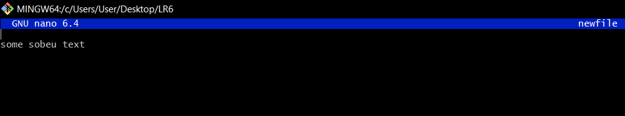

Окончательное добавление и коммит файла:

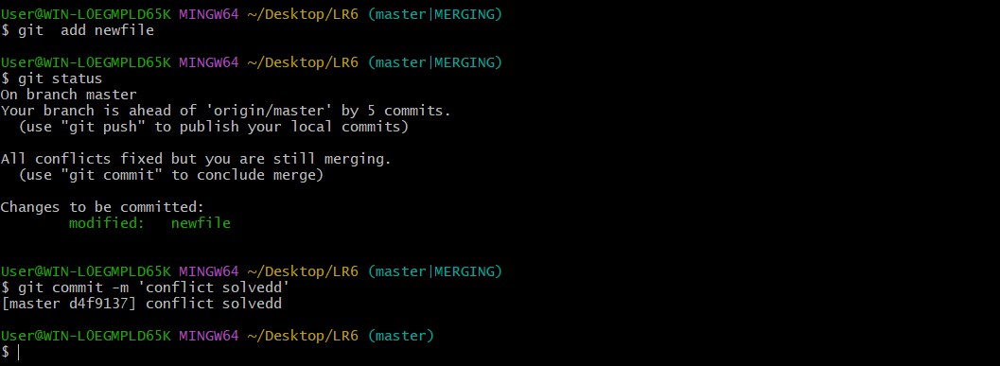

10. После этого ветка newbranch была удалена с помощью команды:

git branch -d newbranch

11. Создание другого файла и нескольких коммитов



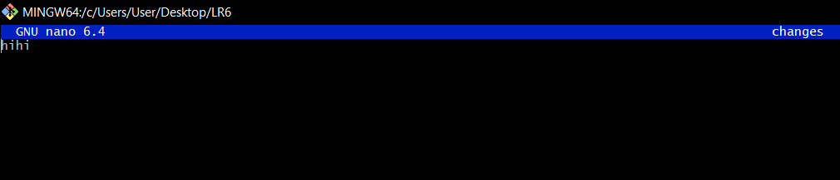

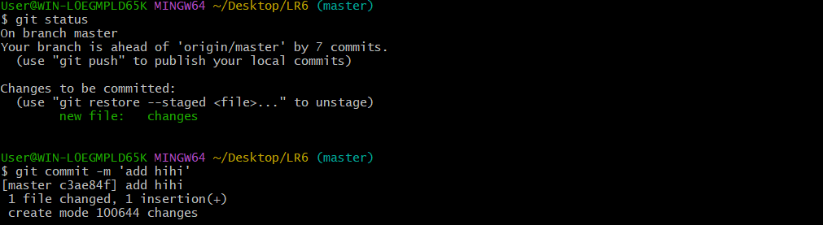

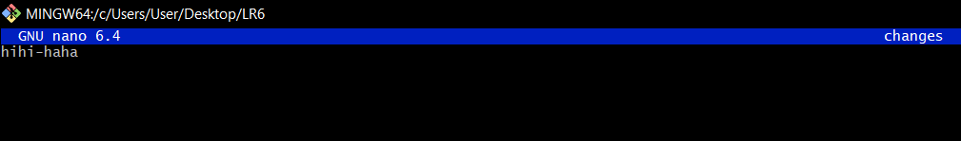

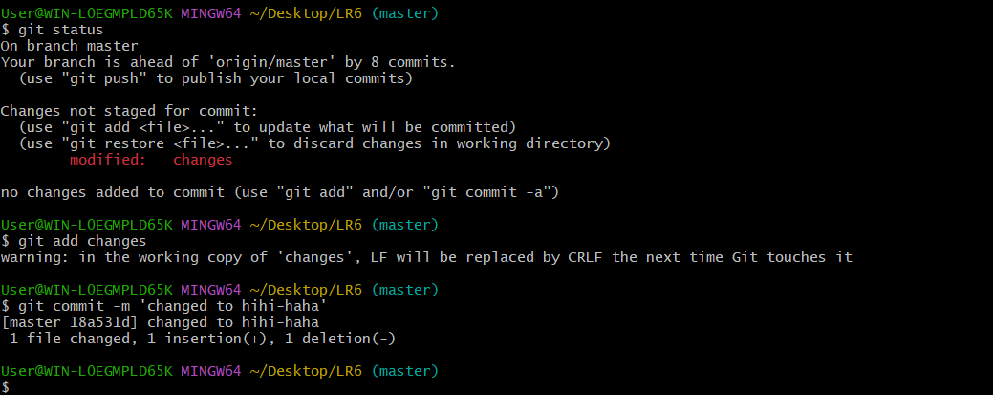

12. Откат последнего коммита:

Просмотр последних коммитов для ознакомления с hash-code для последующего hard-reset:

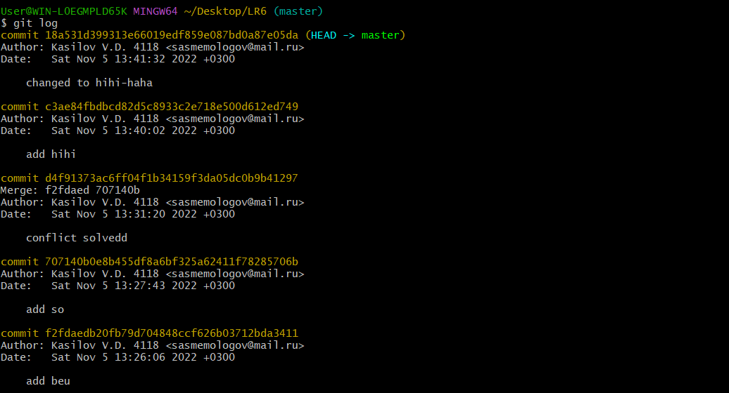

Результат hard-reset

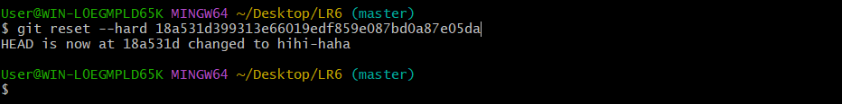

13. Создание новой ветки для отчёта:

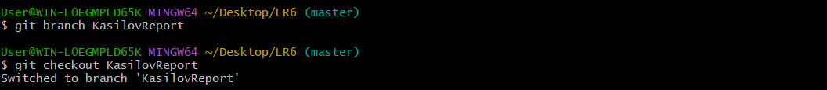

После окончания написания отчёта произвел команды git add и git commit и и отправил изменения в удалённый репозиторий с помощью git push.